【附件一-1】
東園國小111學年第 二 學期【品德教育】融入教學活動執行成果檢核表
實施年級 | 一年級 二年級三年級 四年級 五年級 六年級
融入主題(可複選) | 尊重 勤儉 誠信 感恩關懷 正義 負責 寬恕  自律
實施方式(可複選) | 結合繪本進行，繪本名稱： 。  融入班級（綜合活動）課程，單元名稱： 。  融入學年自訂活動，活動主題： 。  配合校內安排之宣導活動，活動主題： 。  其他，請簡述：配合國文第八課便利貼的妙用 。
活動概要  (條列式) | 透過課程，學習規劃自己的時間。
成果描述(條列式) | 製作自己的行程表，並確實完成。
檢討建議(條列式) | 在規劃行程表時不要將時間全部塞滿，可以留一些時間給突發狀況。
活動照片 | 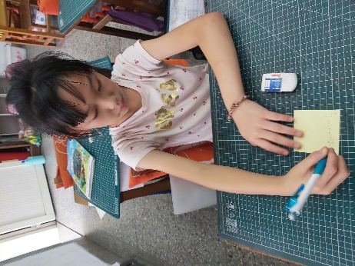 | 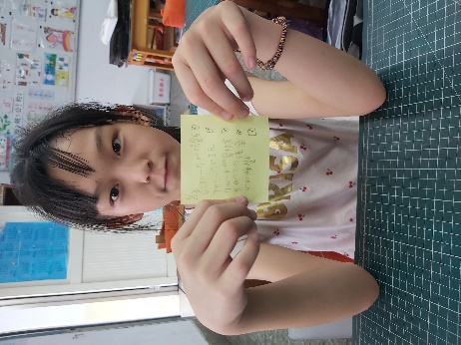
 | 依照片內容簡述辦理情形：  製作行程表 | 依照片內容簡述辦理情形：  檢視執行狀況
※請各學年代表填完後，可用line或mail回傳給活動組，表格若不足請自行延伸使用，謝謝。(活動組信箱pupst0102@tmail.hc.edu.tw)

